ШИФР_____________
Тексты заданий по биологии

школьного этапа XXХVI Всероссийской олимпиады
школьников по биологии 2019-20 уч. год
9 класс (всего 55 баллов)
Часть 1. Задание включает 20 вопросов, к каждому из них предложено
4 варианта ответа. На каждый вопрос выберите только один ответ, который вы считаете наиболее полным и правильным. Максимальное количество баллов, которое можно набрать – 20 (по 1 баллу за каждое тестовое задание). Индекс выбранного ответа внесите в матрицу ответов.
1.Размножение сфагнума осуществляется:
а) зооспорами;
б) неподвижными спорами;
в) семенами;
г) клубнями.
2. В клетках инфузории-туфельки отсутствуют:
а) вакуоли;
б) центриоли;
в) лейкопласты;
г) лизосомы.
3. Выделяют несколько типов
гинецея исходя из числа
плодолистиков и характера их
срастания. Рассмотрите рисунок, под буквой А изображен гинецей:
а) лизикарпный;
б) апокарпный;
в) синкарпный;
г) паракарпный

4. У цветной капусты в пищу употребляют:
а) видоизменённую верхушечную почку;
б) видоизменённое соцветие;
в) утолщённый стебель;
г) видоизменённые пазушные почки.
5. Из околоплодника получают масло у:
а) горчицы;
б) рыжика;
в) кукурузы;
г) маслин.

6. После выстрела стрекательные клетки гидры:
а) восстанавливаются;
б) отмирают;
в) превращаются в кожно-мускульные клетки;
г) становятся промежуточными клетками.
7. Кишечник отсутствует у:
а) печёночного сосальщика;
б) широкого лентеца;
в) кошачьей двуустки;
г) аскариды.

8. За немногими исключениями, животные отличаются симметричным строением. Различают два типа симметрии — радиальную, или лучевую, и билатеральную, или двустороннюю. Рассмотрите рисунок. Под какой цифрой представлен организм, имеющий лучевую симметрию?
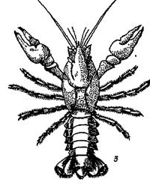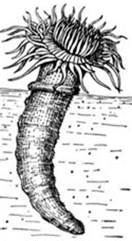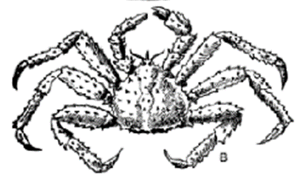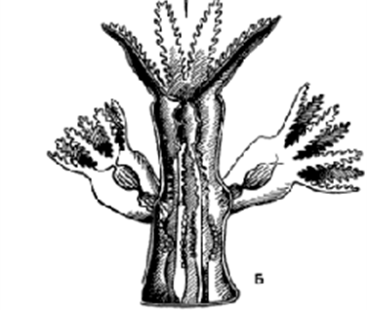
1; 2; 3; 4
а) 1; б) 2; в)3; г) 4
9. В герметически закрытых консервных банках могут развиться:
а) стафилококки;
б) вибрионы холеры;
в) возбудители ботулизма;
г) сальмонеллы

10. На рисунке представлена схема жизненного цикла сцифоидных. Под какой цифрой изображена сцифистома в стадии стробилы?
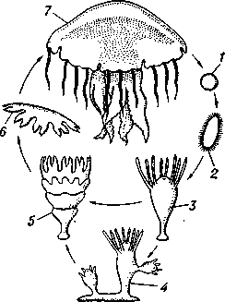

а) 5; б) 2; в) 3; г) 4
11. Ящерица, утерявшая конечности и похожая на змею, это:
а) веретеница;
б) прыткая ящерица;
в) сцинковый геккон;
г) степной варан

12. Лучезапястный сустав по форме суставной поверхности является:
а) цилиндрическим;
б) эллиптическим;
в) бокаловидным;
г) седловидным.

13. В грудной клетке человека:
а) 10 пар рёбер;
б) 12 пар рёбер;
в) 14 пар рёбер;
г) 16 пар рёбер.

14. Малое содержание межклеточного вещества и отсутствие кровеносных сосудов характерно для:
а) нервной ткани;
б) хрящевой ткани;
в) входящего сфинктера желудка;
г) мышцы бицепса
15. В ответ на определенный нервный импульс
мышца сокращается. Если это внутреннее
напряжение больше противодействия силы
тяжести или движения определенной части
тела, то мышца сокращается. Такой тип
мышечных сокращений, называется
изотоническое сокращение. Определите под
какой цифрой показан данный тип сокращения
а) 1, 4; б) 1, 2; в) 2, 3; г) 3, 4
16. Доля форменных элементов (по объёму) в крови человека составляет:
а) 0,1–0,3 %; б) 3–15 %;
в) 41–46 %; г) 85–90 %.

17. Жирорастворимыми витаминами являются:
а) А и В₁; б) А и С; в) D и Е; г) К и С.

18. Гормон паращитовидной железы активирует поглощение кальция из кишечника в кровь при условии достаточного количества витамина:
а) В₁; б) С; в) D; г) Е.

19. Хемосинтезирующие бактерии для получения энергии окисляют поступающий из внешней среды:
а) минеральные соли;
б) аммиак;
в) углеводород;
г) сероводород

20. Ивановский Д.И. известен в науке тем, что он:
а) открыл одноклеточные организмы (простейшие);
б) открыл возбудителя (вирус) табачной мозаики;
в) создал учение о биосфере;
г) описал механизм фотосинтеза у растений

Часть 2. Вам предлагаются тестовые задания с одним вариантом ответа из четырех возможных, но требующих предварительного множественного выбора. Максимальное количество баллов, которое можно набрать – 20 (по 2 балла за каждое тестовое задание). Индекс ответа, который вы считаете наиболее полным и правильным, укажите в матрице ответов
1. Растения, имеющие зигоморфные цветки
1) ятрышник;
2) одуванчик;
3) сирень;
4) львиный зев;
5) картофель.
а) 1, 4; б) 2, 3; в) 2, 3, 5; г) 1, 4, 5
2. Весь жизненный цикл в гаплоидном состоянии (диплоидна только зигота) проводит:
1) бурая водоросль фукус;
2) зелёная водоросль хламидомонада;
3) диатомовая водоросль навикула;
4) зелёная водоросль кладофора;
5) харовая водоросль спирогира.
а) 1, 3; б) 3, 4; в) 4, 5; г) 2, 5

3. Плод стручок образуется у растений, представленных на рисунке под номерами:
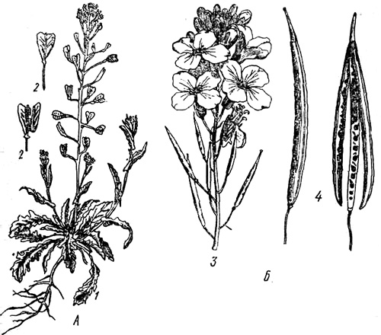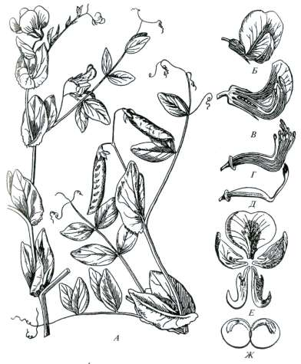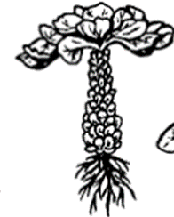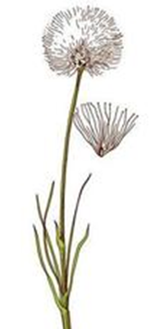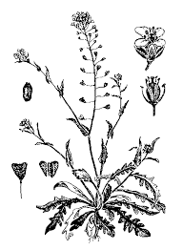
- 2. 3. 4. 5.
а) 1, 2, 3; б) 2, 3, 4; в) 1, 3, 5; г) 2, 3, 5

4. Финну образует:
1) печёночный сосальщик;
2) бычий цепень;
3) свиной цепень;
4) острица;
5) трихинелла.
а) 1, 2; б) 2, 3; в) 3, 5; г) 4, 5

5. Выберите признаки, свойственные взрослым земноводным:
1) двухкамерное сердце
2) имеют незамкнутую кровеносную систему
3) имеют первичную полость тела
4) гермафродиты
5) имеют параподии со щетинками

а) 1, 2, 3; б) 1, 3, 4; в) 3, 4, 5; г) нет указанных признаков

6. Факторы, прямо пропорционально влияющие на вязкость крови:
1) белки крови;
2) форменные элементы крови;
3) количество воды;
4) диаметр сосуда;
5) артериальное давление

а) 1, 2; б) 3, 4; в) 3, 5; г) 2, 5

7. Раздражение центра теплоотдачи гипоталамуса вызывает следующие реакции:
1) сужение сосудов и повышение артериального давления;
2) теряется способность поддерживать температуру тела на постоянном уровне;
3) атеросклеротические изменения в аорте;
4) усиление внутренней секреции половых желез;
5) повышается выделение мочи

а) 1, 2; б) 3, 4; в) 3, 5; г) 2, 5

8. Эндокринная регуляция:
1) включается быстро и действует долго;
2) включается медленно и действует долго;
3) передача сигнала химическая;
4) распространение сигнала по сосудам с током крови;
5) ответ четко локализован.

а) 1, 3, 5; б) 2, 4, 5; в) 3, 4, 5; г) 2, 3, 4

9.Для одной популяции животных характерно:
1) свободное скрещивание особей;
2) возможность встречи особей разного пола;
3) подобие по генотипу;
4) сходные условия жизни;
5) сбалансированный полиморфизм.

а) 1, 3, 5; б) 1, 2, 4; в) 1, 4, 5; г) 2, 3, 4

10. Из названных водных животных по способу питания является фильтратором:
1) актиния;
2) губка-бадяга;
3) тридакна;
4) дафния;
4) морской еж.

а) 1, 3, 5; б) 1, 2, 4; в) 1, 4, 5; г) 2, 3, 4

Часть 3. Вам предлагаются тестовые задания в виде суждений. Следует либо согласиться, либо отклонить. В матрице ответов укажите вариант ответа «да» или «нет». Максимальное количество баллов, которое можно набрать – 10 баллов (по 1 баллу за каждое задание)
№ | 1 | 2 | 3 | 4
Да | х | х |  | х
Нет |  |  | х

1. Существуют бактерии, размножающиеся бесполым путём с помощью спор.
2. В отличие от возбудителя чумы, возбудитель столбняка является анаэробом.
3. Бобовые отличаются слаборазвитыми семядолями.
4. Образование озонового слоя атмосферы произошло после появления окси- генного фотосинтеза.
5. У рептилий имеется наружный слуховой проход.
6. Птицы имеют копчиковую железу, служащую для охлаждения организма.
7. Самка речного рака откладывает икру в норку и охраняет её.
8. Шёлк тутового шелкопряда – это кокон, в который откладываются яйца.
9. Большинство типов лимфоцитов рано или поздно приступают к процессу размножения (образованию клона).
10. Тимус (вилочковая железа) активен только после периода полового созревания.

Часть 4. Вам предлагаются тестовые задания, требующие установления соответствия. Максимальное количество баллов, которое можно набрать – 2,5 балла (по 0,5 балла за верно определенный ответ). Заполните матрицы ответов в соответствии с требованием заданий.
Задание 1. [мах. 2 балла] Осматривая растения на приусадебном участке, ученый определил, что у некоторых из них (1–4) наблюдаются признаки голодания по ряду элементов питания (А–Г):
А) Бледно-желтая окраска ткани между жилками у молодых листьев. Старые листья поражаются позже сходным образом. Малая мощность растений.
Б) Отмирание верхушечных почек, закрученные деформированные листья. Черная гниль у корнеплодов свеклы и моркови.
В) Задержка цветения у декоративных растений, отсутствие роста. Фиолетовая окраска листьев и стеблей. Тенденция к скручиванию и перевертыванию листьев.
Г) Слабый рост, карликовость, склероморфизм. Отношение побеги/корни сдвинуто в пользу корней. Преждевременное пожелтение старых листьев.
Соотнесите указанные симптомы с причинами их появления.
Элементы: 1 – фосфор; 2 – азот, 3 – железо ,4 – бор.

Признаки голодания | А | Б | В | Г
Химические элементы

Задание 2. (мах 3 балла) Установите соответствие между системами органов и заболеваниями, которые в них могут возникать. Заполните матрицу ответов в соответствии с требованиями задания.
Система: Заболевание:
- Пищеварения А) Стенокардия
- Кровообращения Б) Болезнь Альцгеймера
- Дыхания В) Сальмонеллез
- Выделения Г) Нефрит
- Нервная Д) Трахеит
- Эндокринная Е) Микседема

Система органов | 1 | 2 | 3 | 4 | 5 | 6
Заболевание

